Májová pobožnost u kapličky nad Žerůtkami
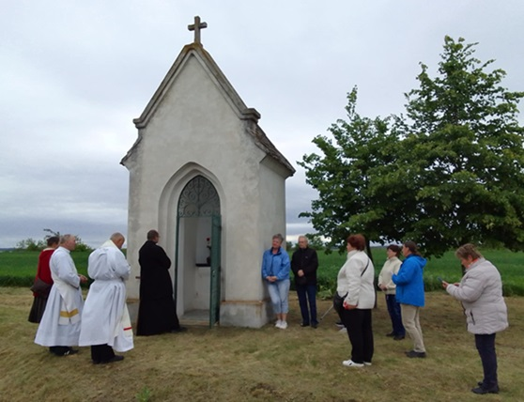
Srdečně zveme na májovou pobožnost v měsíci květnu, který patří Panně Marii. Bude u kapličky Panny Marie nad Žerůtkami směrem ke křižovatce na Kravsko.

Odchod poutníků v 17 hodin od kapličky na návsi v Žerůtkách

Pobožnost se uskuteční v neděli

3.5. 2026 v 17.00 hodin

Využijme mariánský měsíc k modlitbě v rozkvetlé přírodě!

www.fatym.com.cz

